Trabajo #1

Nelson Gutiérrez Gil

Mayo 2021

Universidad del Quindío.

Armenia, Quindío.

Redes de Computación 1

**Compartir Archivos De Windows a Linux**

Lo primero que debemos hacer es crear la carpeta en el sistema operativo Windows que se va a compartir una vez creada damos clic derecho y propiedades donde nos dirigiremos a la pestaña compartir y daremos clic en uso compartido avanzado como se observa en la siguiente imagen.

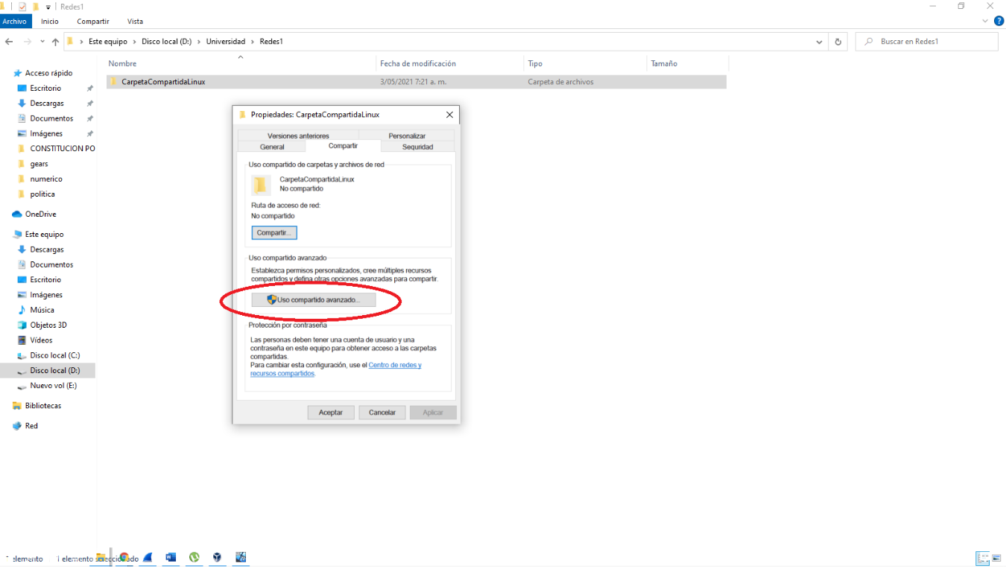

Estando Aquí procederemos a realizar 3 cosas la cuales son activar el uso compartido, es coger un nombre como se ve en la siguiente y imagen por último daremos clic en el botón Permisos.

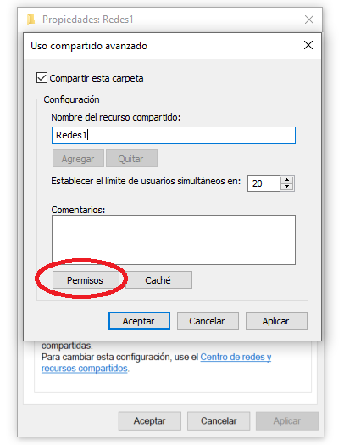

Una ves dado clic en permisos lo que seguirá es buscar la cuenta del sistema operativo y la agregaremos al finalizar este procedimiento tendremos algo como esto.

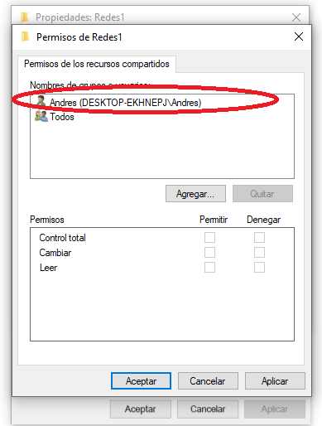

Después de haber activaremos la cuenta la seleccionaremos y activaremos sus permisos correspondientes al finalizar daremos clic en aceptar y finalizaremos este procedimiento.

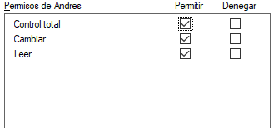

Después de esto lo que aremos es verificar que tengamos el uso compartido activado lo primero que haremos es desplazarnos a la siguiente ruta.



Una ves estando en esta ruta se nos desplegara la siguiente ventana.

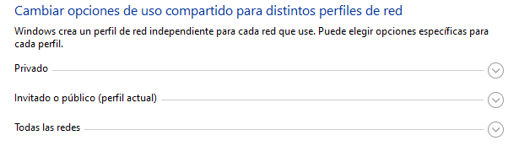

Verificaremos que cada una de las opciones se encuentren como en las siguientes imágenes.

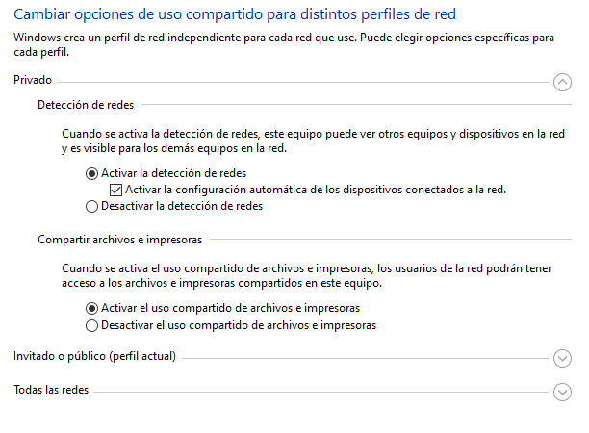

Segunda opción debe estar de la siguiente manera.

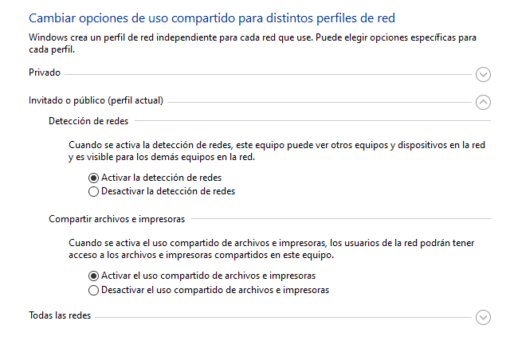

Por último, la siguiente opción debe estar de la siguiente manera una vez finalizado esto daremos clic en guardar cambios.

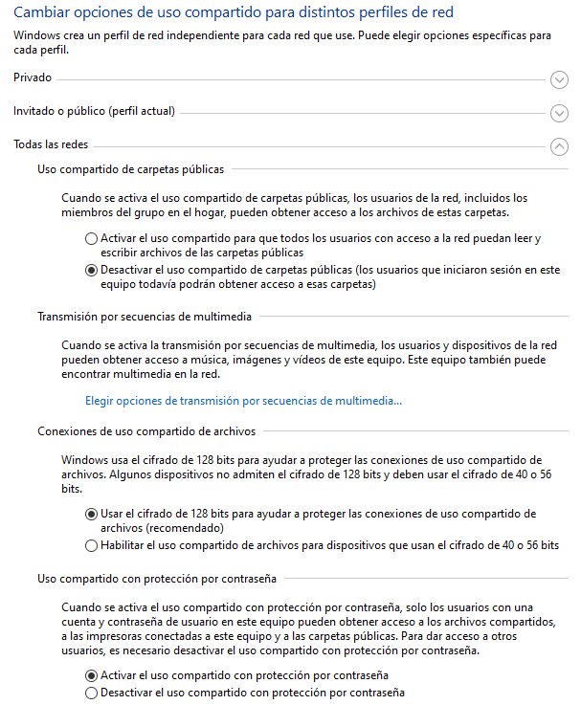

Después de haber verificado esto lo siguiente es saber la ip del ordenador al cual vamos a compartir la información como se ve en la siguiente imagen.

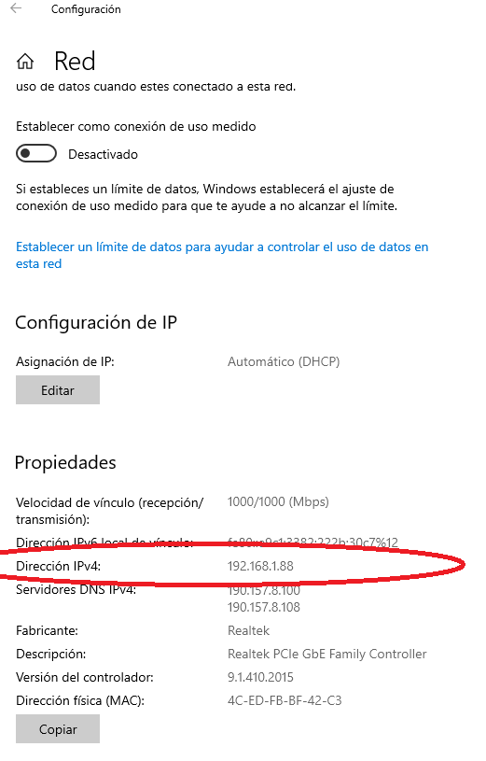

Una vez finalizado los pasos anteriores ya habremos dejado por el momento el SO de Windows configurado para al compartimiento de archivos lo siguiente es dirigirnos ala otra maquina donde tendremos el SO de Linux y lo primero que aremos es abrir el gestor de archivos buscar un lugar y crear la carpeta con la cual deseamos que se compartan los archivos.

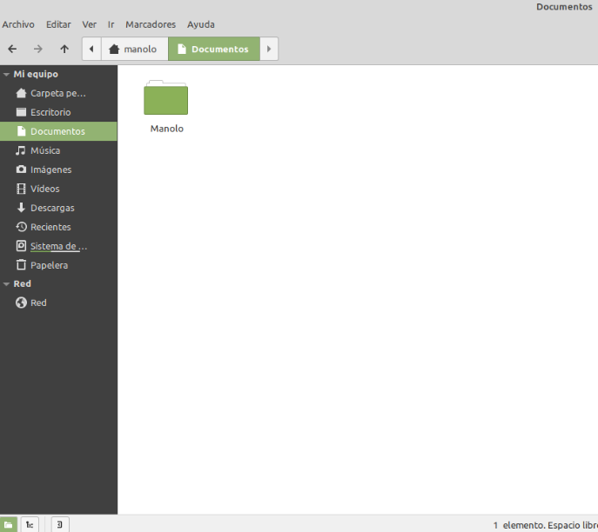

Creando ya la carpeta la abriremos y dentro de ella daremos clic derecho y le daremos clic en abrir en una terminal estando en la terminal usaremos el comando **sudo mount -t cifs //192.168.20.24/Manolo . -o username=Andres,passwordm=manolo,noperm** donde una vez copiado escribiremos la contraseña de usuario presionamos enter y finalizaremos con este paso.

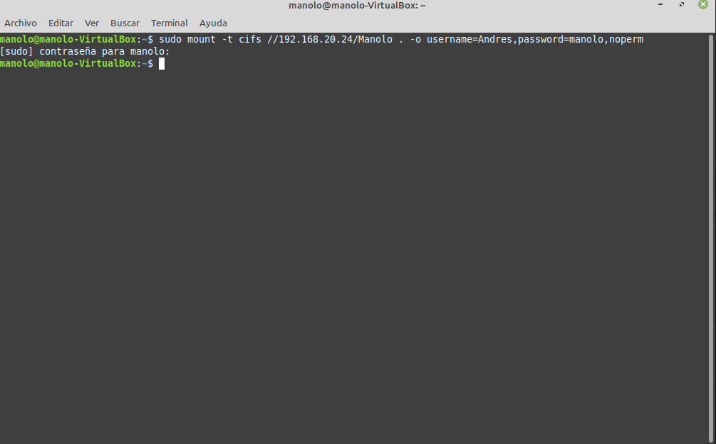

Luego nos dirigimos al gestor de archivos buscaremos la carpeta y ya encontraremos los archivos que debemos en el sistema operativo de Windows en Linux y con esto finalizamos esta práctica de compartir archivos mediante estos dos SO.

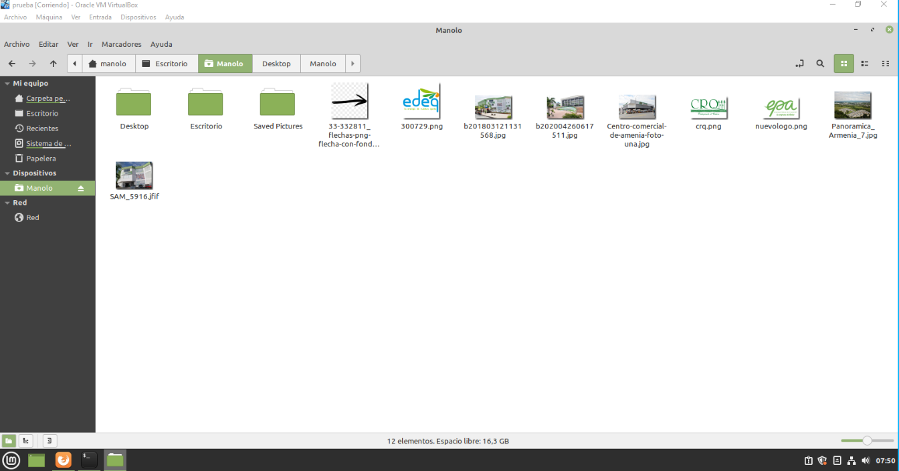

**Compartir Archivos De Linux a Windows**

En este caso estando en el sistema operativo de Linux entraremos a la terminal una vez allí realizaremos la instalación de unos paquetes que son necesarios para este procedimiento y que por defecto no vienen con el siguiente comando sudo **apt install samba kdenetwork-filesharing** que es el comando con el cual instalaremos los dos paquetes.

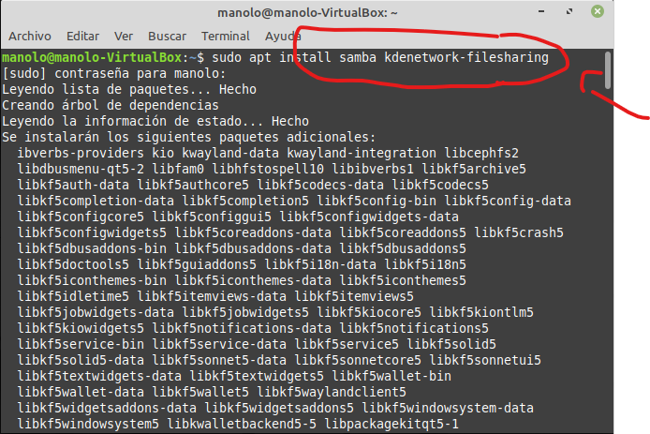

Con el siguiente comando **sudo smbpasswd -a manolo** lo que aremos es crear una contraseña para la carpeta que deseamos compartir.

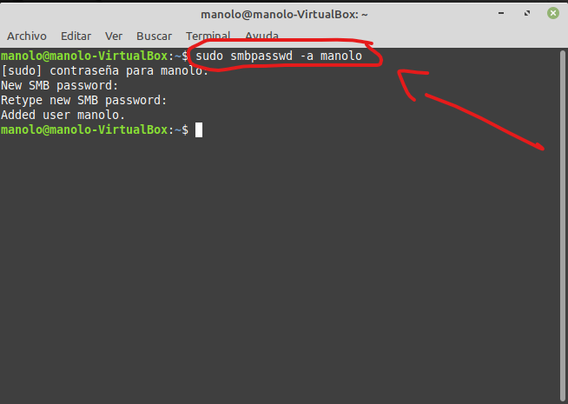

Una vez usado los comandos anteriores iremos a la carpeta que queremos compartir con el sistema operativo Windows

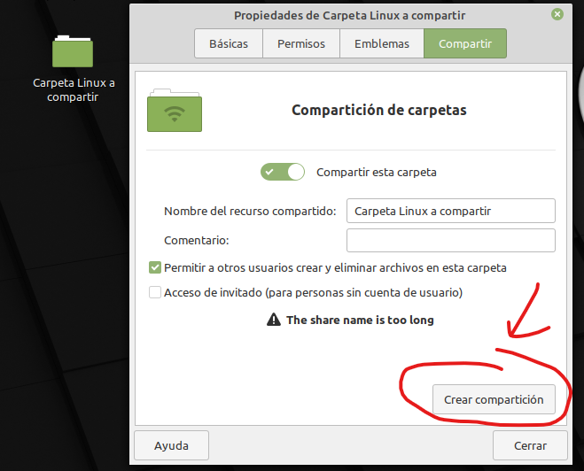

Una vez realizado el siguiente procedimiento la carpeta la cual queremos compartir quedara de la siguiente manera.

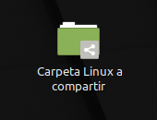

Terminado esto nos dirigimos al sistema operativo Windows.

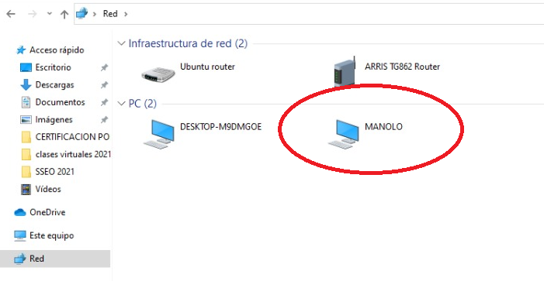

Y ya realizado esto podemos ver como se visualiza el equipo y de esta manera es que se compartan los datos de Linux a Windows.

**Compartir Archivos De Windows a Android**

Para este siguiendo método para compartir entre estos dos dispositivos los primero es dirigirnos a nuestro teléfono móvil abrir la appStore y descargaremos la siguiente.

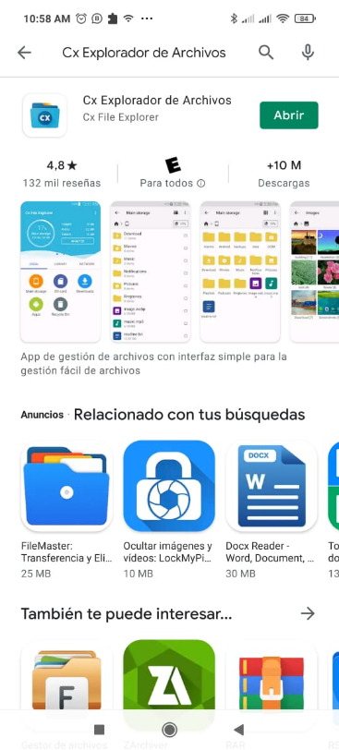

Una vez descargado he instalado esta aplicación procederemos a dar clic en el botón comienzo.

Verificaremos que cada una de las opciones se encuentren como en las siguientes imágenes.



Segunda opción debe estar de la siguiente manera.



Por último, la siguiente opción debe estar de la siguiente manera una vez finalizado esto daremos clic en guardar cambios.



Después de haber verificado los pasos anteriores lo siguiente es crear la carpeta que se compartirá entre la red para los dos sistemas operativos donde crearemos la carpeta y un archivo con el cual confirmaremos la trasferencia de archivos al dispositivo Android.

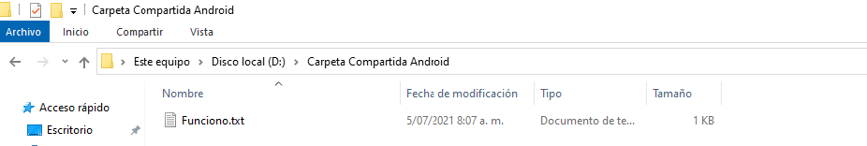

Luego de esto nos dirigiremos a nuestro dispositivo Android a descargar la siguiente App Cx Explorador de Archivos.

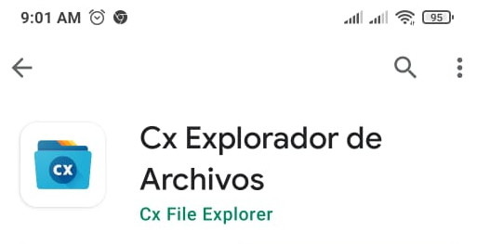

Una vez instalada la aplicación la abriremos y nos dirigiremos a la pestaña RED en la app como se observa en la siguiente imagen.

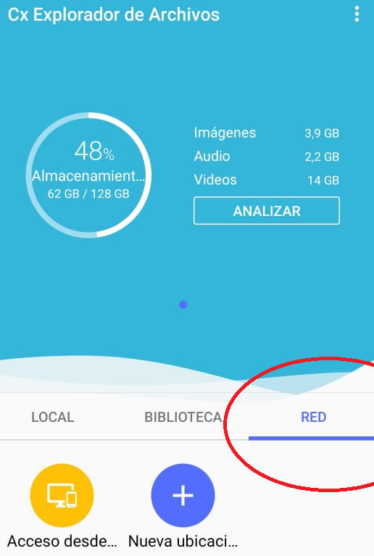

En esta pestaña daremos clic en nueva ubicación seleccionamos Red local.

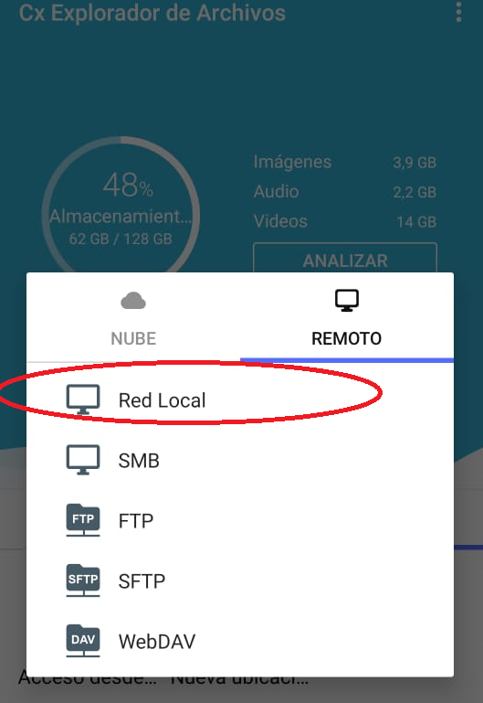

Después se nos desplegara la siguiente ventana donde seleccionaremos entrada manual

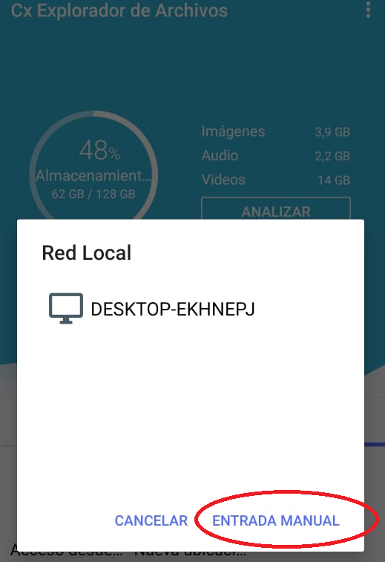

Bueno en el siguiente paso es muy importante revisar la dirección ipV4 del equipo con el cual queremos hacer la conexión de red, usuario y contraseña.

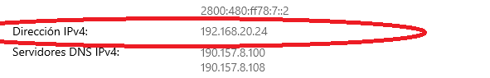

Teniendo ya estos datos listos en nueva ventana ingresaremos estos datos y daremos clic en aceptar

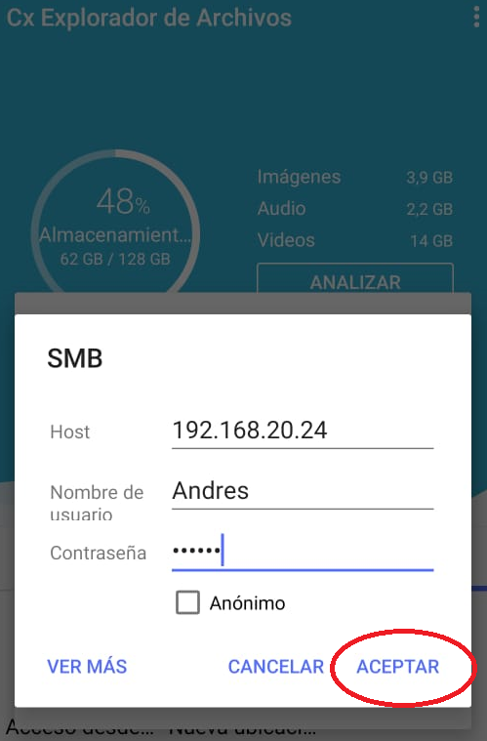

Haciendo esto la aplicación nos abrirá la siguiente ventana y en estas podemos observar las carpetas que tenemos compartidas con esta ip.

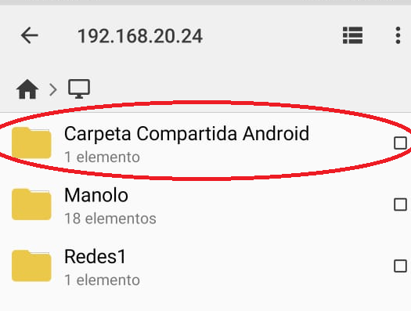

Abrimos la carpeta y comprobamos que los archivos que se encuentran en la carpeta correspondan a los que se compartieron para este procedimiento.

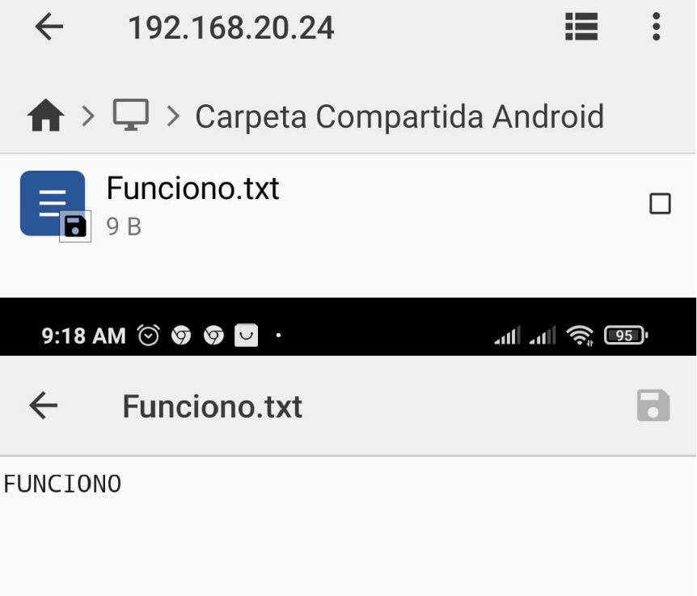

Para comprobar que puedo modificar esta carpeta compartida o sus archivos desde el dispositivo Android realizaremos la siguiente prueba escribiremos una nueva palabra en el archivo y le daremos en el icono de guardar.

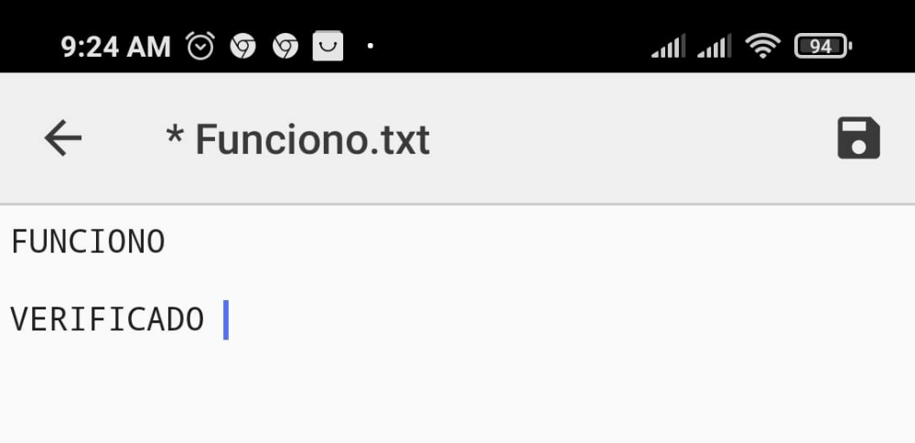

Luego del paso anterior nos dirigimos al sistema operativo de Windows para ir a la carpeta que contiene el archivo para ver si la modificación fue exitosa y así comprobar de otra manera que el procedimiento se realiza de manera correcta.

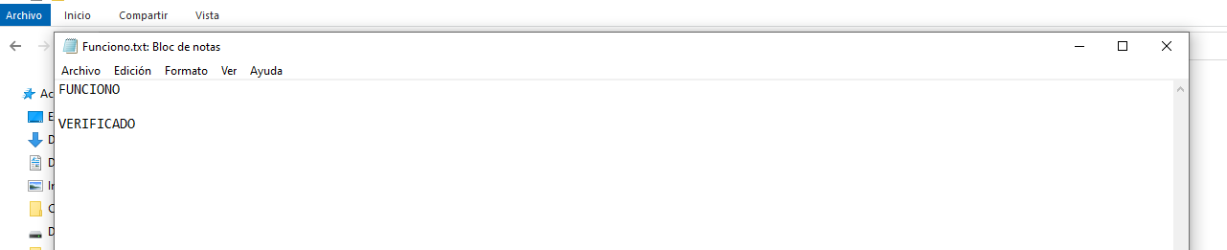

**Transferencia** **de Archivos de SO Windows a Windows**

Para comenzar con esta práctica lo primero que hacemos es ir a equipo clic derecho propiedades y luego buscamos y damos clic en propiedades del sistema.

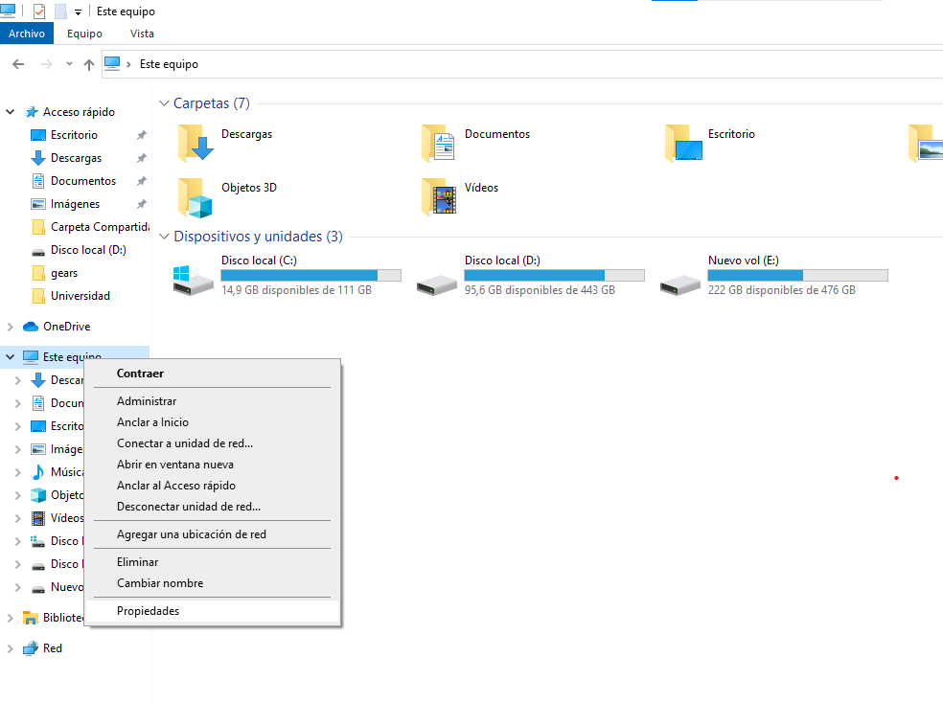

Una vez estando en propiedades se recomienda cambiar el nombre por uno más familiar para el usuario para realizar esto damos clic en cambiar y allí cambiaremos el nombre.

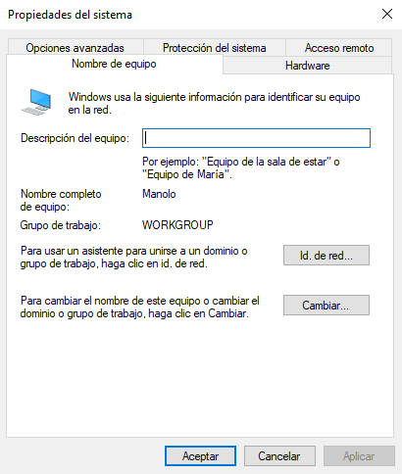

Luego antes de seguir con las configuraciones se tiene en cuenta que al realizar el uso de este tipos de herramientas para nuestro sistema entonces también se deben activar todas las funciones de Configuración de uso privado.

Habiendo revisado lo anterior lo siguiente es proceder a crear la carpeta que deseamos compartir una ves creada daremos clic derecho propiedades estando en esta ventana daremos clic en compartir como se ve en la imagen.

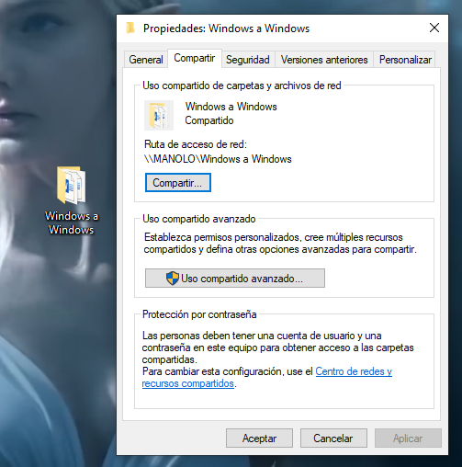

En esta ventana agregaremos todos los usuarios en lectura y escritura daremos clic en aceptar y con esto habremos concluido el procedimiento para compartir la carpeta con los equipos que se encuentren conectados en la misma red.

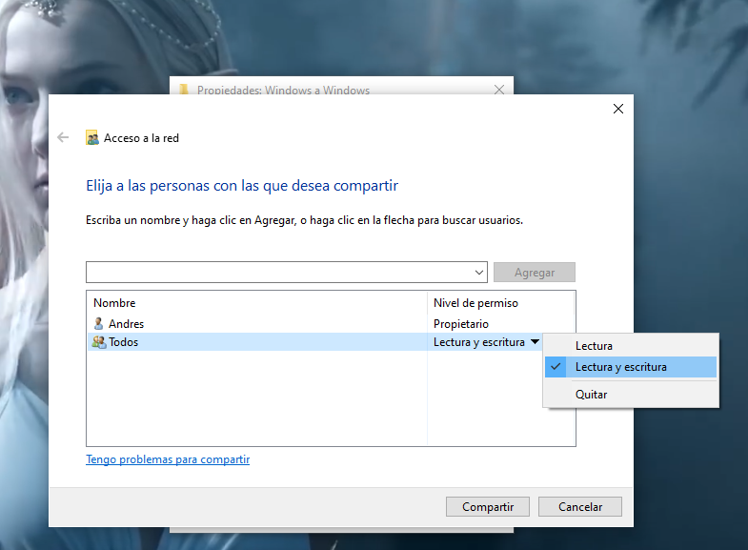

Para finalizar volveremos a dar clic derecho en la carpeta, daremos clic en uso compartido avanzado, luego en la otra ventana daremos clic en permisos y por último en la última ventana en todos los usuarios activaremos todos los permisos y listo terminamos el procedimiento en la primera máquina para compartir la información por red.

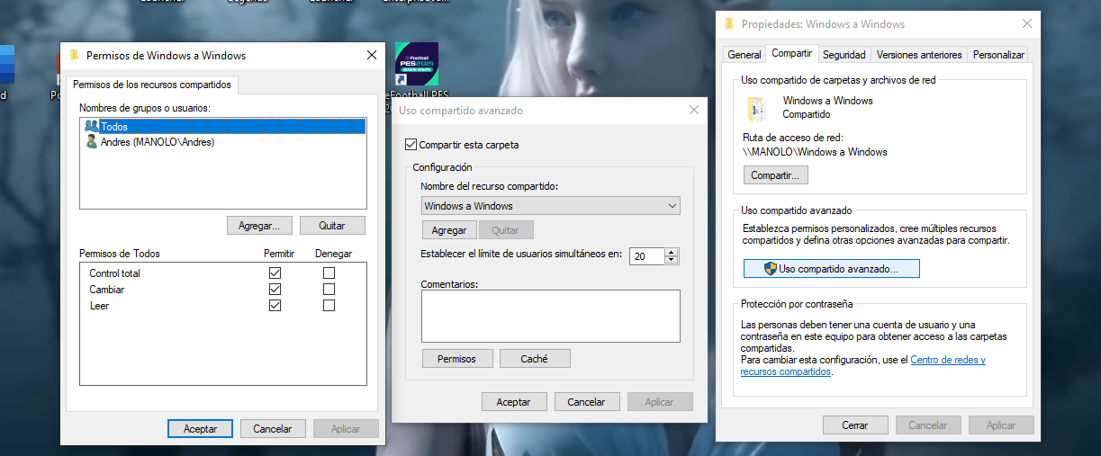

Seguidamente de haber concluido el paso anterior nos dirigiremos a la siguiente maquina con Windows iremos a gestor de archivos, daremos clic en Red y así podremos visualizar que el otro equipo está conectado compartiendo la información como se ve en la siguiente imagen.



Dando clic en el PC que se encuentra en la red con el nombre MANOLO, al abrir este se desplegara la siguiente ventana en la cual debemos escribir el nombre y la contraseña del ordenador al cual queremos acceder a la información compartida finalizando damos clic en Aceptar.

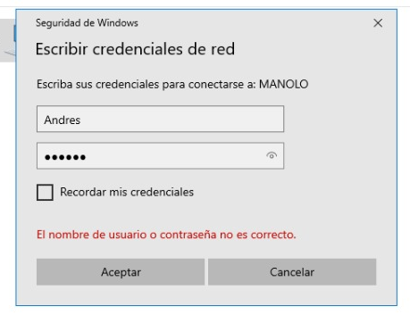

Finalizado el paso anterior ya estaremos navegando en la carpeta compartida en red como se ve en la siguiente imagen y así finaliza la esta práctica.

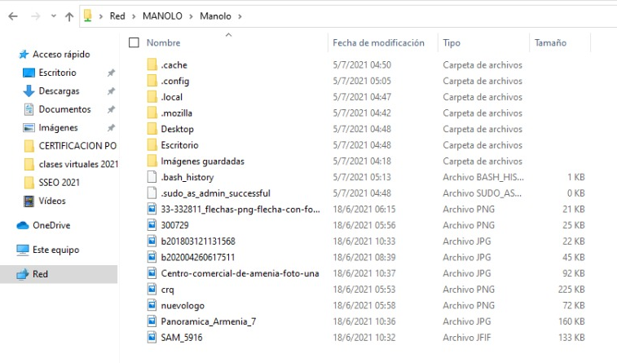

**Compartir Archivos De Windows 7 a Windows 10**

Para este caso y al igual que los anteriores antes de empezar debemos de verifica que todas las opciones de la ventana que se ve en la siguiente imagen estén activas.

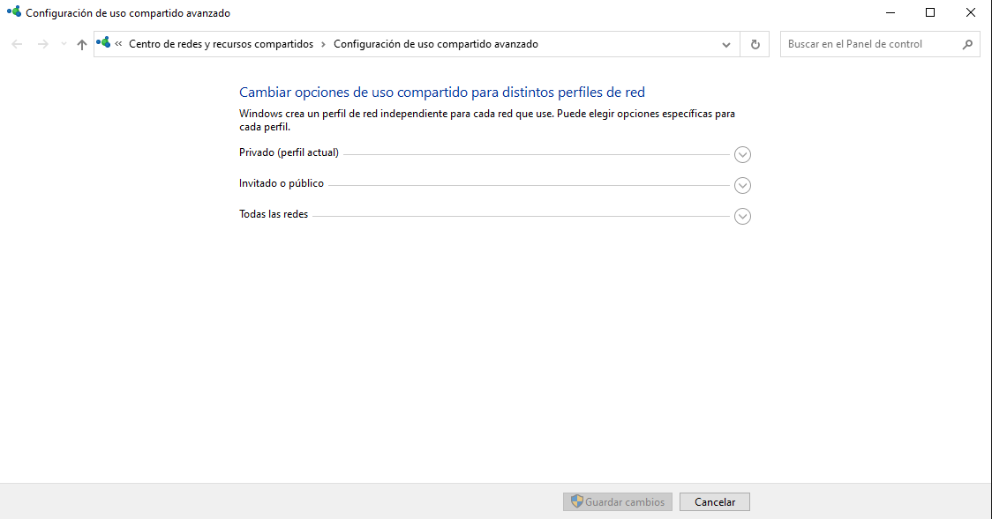

Bueno en este caso lo primero es buscar o crear la carpeta que deseamos compartir damos clic derecho sobre ella, clic en propiedades y en la pestaña que se ve en la siguiente imagen buscamos la pestaña compartir.

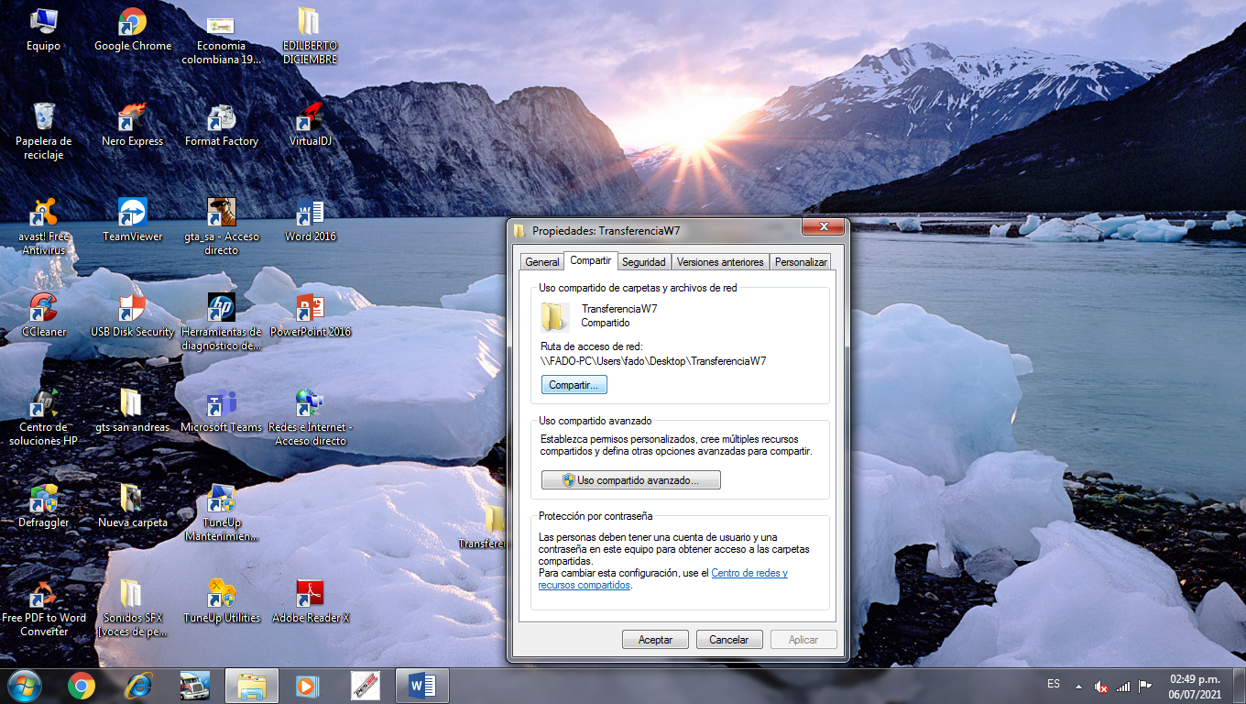

Luego de eso en la ventana anterior damos clic en compartir añadimos todos los usuario como se ve en esta ventana y seleccionamos modo de lectura y escritura y compartimos la carpeta de esta manera en red.

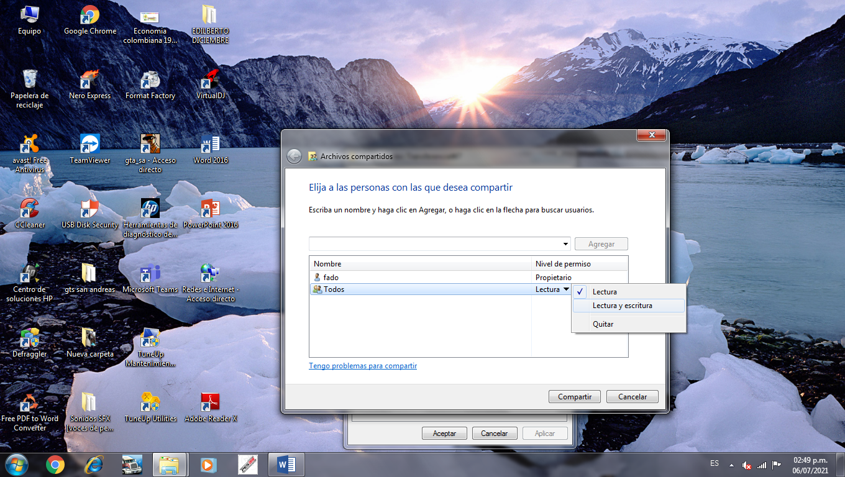

Luego damos clic en uso compartido avanzado

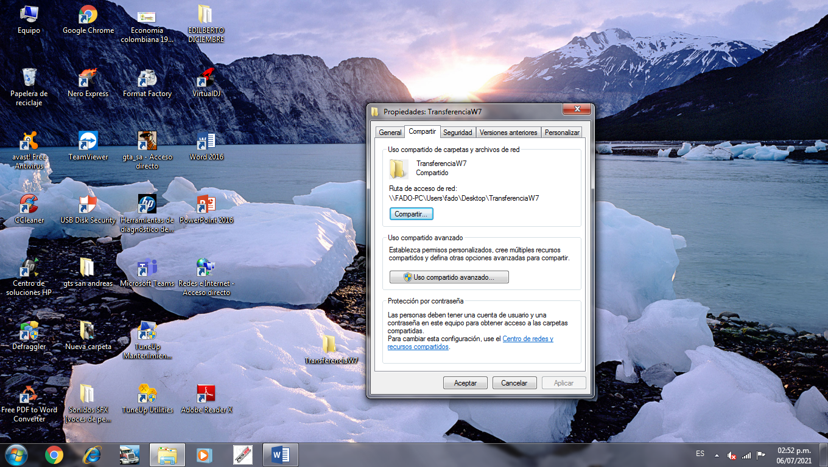

Estando en esta ventana activamos todos los permisos para todos los usuarios para que así puedan acceder sin ningún problema a los archivos compartidos.

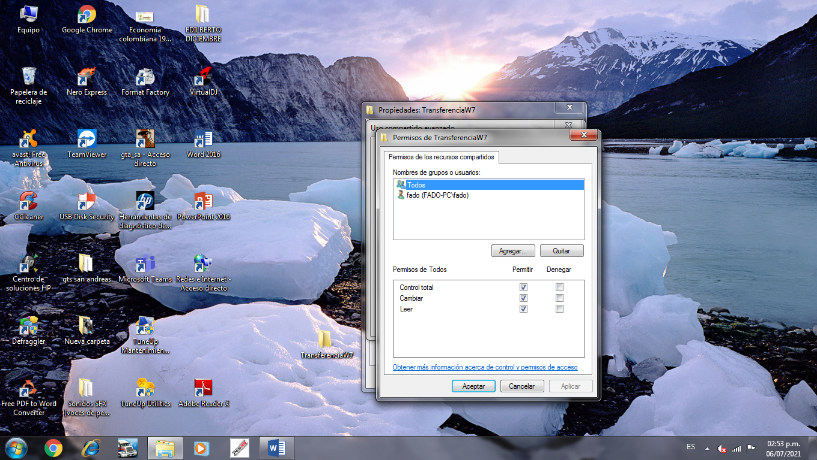

Ya con los pasos anteriores habremos compartido nuestra carpeta en red lo siguiente es dirigirnos al otro ordenador con sistema operativo Windows 10.

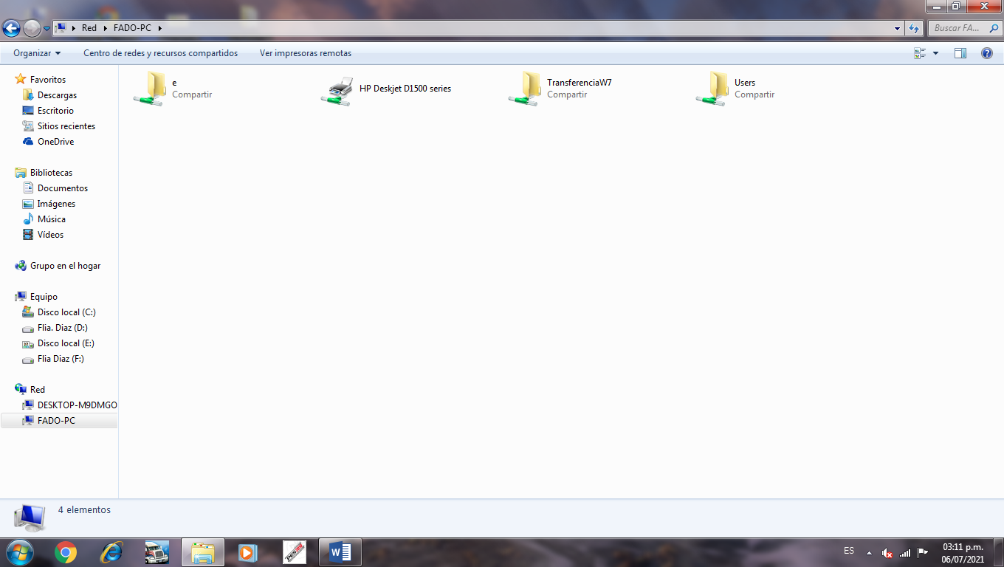

**Herramientas de Diagnostico Y/O administración de redes**

**Windows:**

* **ipconfig** con este comando podemos ver los parámetros de las interfaces de red como la dirección ip , mascara subred entre otros parámetros.

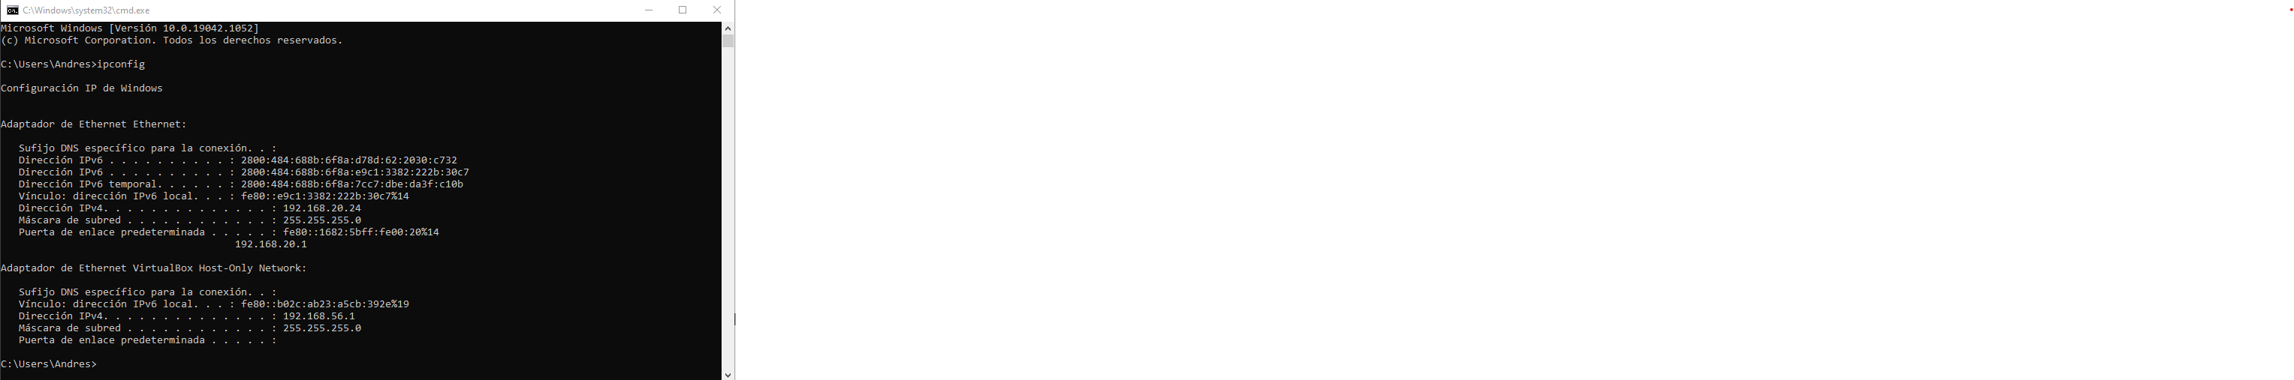

* **netsh** este comandoes una utilidad de línea de **comandos** que ofrece varias opciones **para** la configuración de una red. Entre las principales opciones que se pueden realizar, están la posibilidad de ver, modificar, administrar y diagnosticar la configuración de una red.

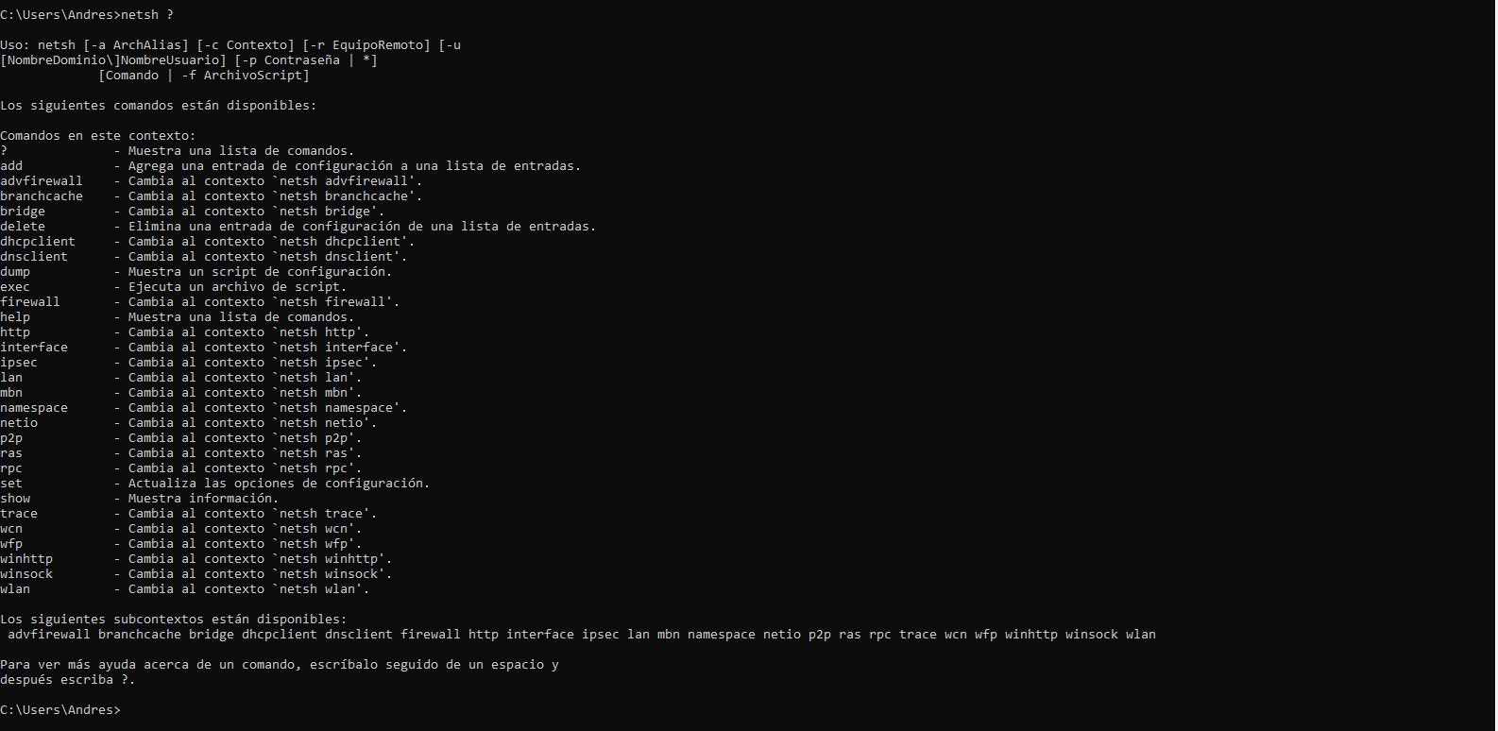

* **tracert** este comando se usa para determinar la ruta que toma un paquete de la IP como se observa en la siguiente imagen

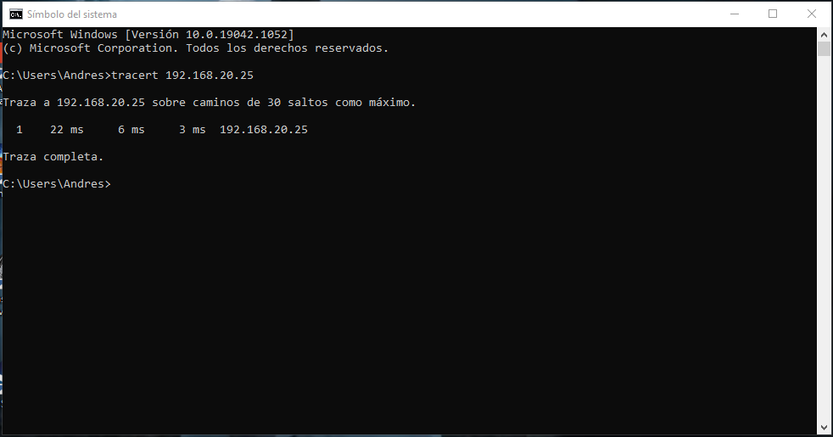

**Linux:**

* **Ifconfig** con este comando podemos ver los parámetros de las interfaces de red con su dirección IP entre otros con su correspondiente descripción.

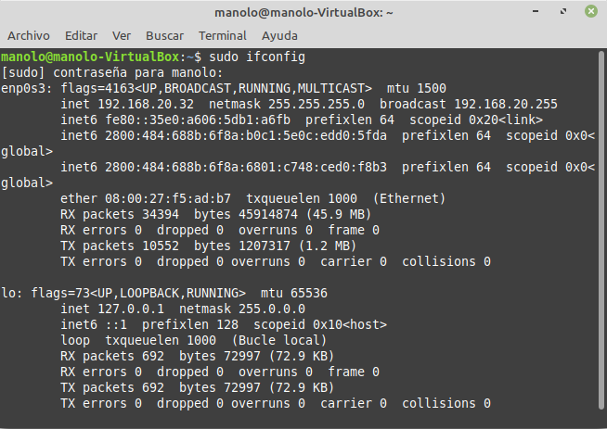

* Con el comando **ip** podemos ver los comandos para realizar las correspondientes configuraciones en la ip como se puede ver en la siguiente imagen.

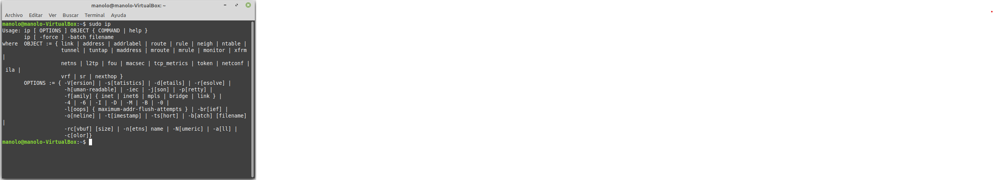

* Con el comando ping lo que realizamos es usar el comando ping seguido de una dirección a la cual deseemos hacer ping y al ejecutarlo podremos ver el tiempo de respuesta que tarda al hacer pingo como se observa en la siguiente imagen.

